

**ALICIA GALVEZ RAMIREZ**

**Edad : 25**

**Dirección : Calle zaus s/n.**

**Estacion Consuelo.**

**Tel : 6391546110 (6391770815)**

**Email : alicegalvezz@hotmail.com**

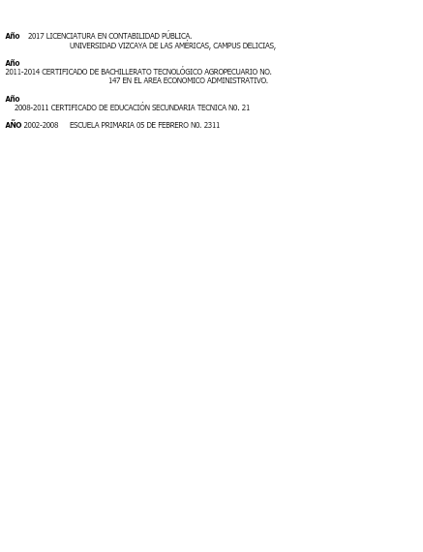







**(5 MESES) SERVICIO DE ADMON TRIBUTARIA (SAT)**

(Delicias, chihuahua) tareas **realizadas :** sacar el RFC, opinion de cumplimiento, dar de alta al contriuyente, sacar contraseña al contribuyente, aclararle sus dudas, concretar citas, Contestar las llamadas.( 639-398-70-26)

**(1AÑO) DESPACHO CONTABLE ANA OSIO**

(Meoqui) **tareas realizadas** : las DIOT, facturar, enviar trabajos, registros contables de ingresos y egresos,declaraciones anuales etc... (639-114-25-77)

**(4 MESES) DESPACHO LILI JUAREZ**

(Meoqui) **tareas realizadas :** registros contables de ingresos y egresos, atencion al cliente, las Diot, facturas, y poco manejo al compaq.

( 639-120-19-74)

**(3 AÑOS) ANALISTA : ALAMBRADOS MEOQUI**

C**ARGO OCUPADO**: archivar, contestar llamadas.

Revisar materiales. ( 639-114-34-26)

**(3 MESES) COMERCIAL URIAS :**

Tareas realizadas : facturacion ,ingresos , egresos,hacer pagos

en bancos ,contestar llamadas , llevar reporte de proveedores .

**(2 AÑOS, 3 MESES) ESTABLO SANTA CRUZ DE ROSALES**

Tareas realizadas : facturacion ,ingresos , egresos ,provision , diarios,

Inventario, proveedores,integracion,.

Registros contables , contestar llamadas ,entre otros reportes.

